907. VAALS 9,5km – 6,5km
www.wandelgidszuidlimburg.com

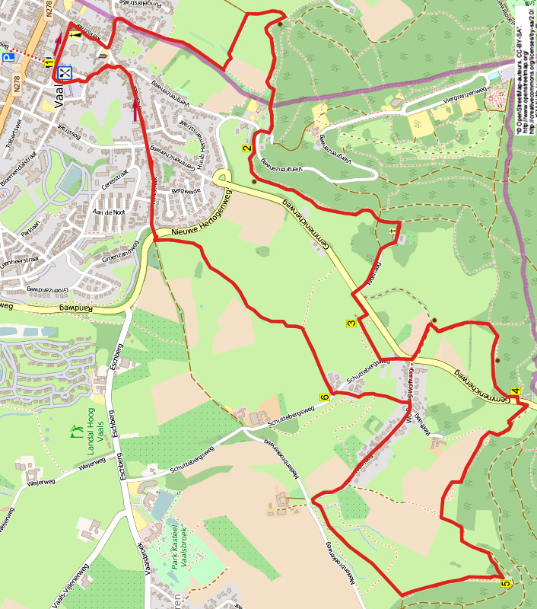

Während dieser hügligen und sehr aussichtsreichen Dreiländerwanderung laufen Sie über deutsches Gebiet hoch zum Waldrand mit Ausblick auf Vaals. Sie passieren eine Mariengrotte im Wald und dann laufen Sie durch Wiesen aufwärts zum Rand vom Vaalserberg. Von dort aus geht es ausschließlich durch Wiesen mit vielen Drehtörchen und prächtigen Aussichten zum Weiler Wolfhaag. Die letzte Teilstrecke verläuft über schöne grüne Hügel abwärts nach Vaals. Nehmen Sie selber Proviant mit. Nach Regenfall sind die Wiesen matschig, ziehen Sie dann hohe Wanderschuhe oder gar Stiefel an. Diese Wanderung bietet viele Ausblicke. Sie kann ebenfalls auf 6,5 km gekürzt werden, was auch eine schöne Route darstellt.

Startadresse: Eetcafé ’t Vereinshoes, Koperstraat 21, Vaals. Täglich ab 10:00 Uhr geöffnet.
[Sie können in der Tiefgarage unter dem Supermarkt Albert Heijn in de Beemderlaan Vaals parken (€ 1,20 per St.) Überqueren Sie den Rijksweg und laufen GA durch die Koperstraat zur Kreuzung mit dem Café.]

GPS-Abstand: 9500 m, Laufzeit: 2.20 St., Höhenunterschied: 79 m


907. VAALS 9,5km – 6,5km

1. Mit dem Rücken zum Eingang des Cafés gehen Sie GA in die Einbahnstraße (Linden straat). Nach der Kirche drehen Sie an der
T-Gabelung nach R durch die Kerkstraat. Dann den ersten Weg L (Akenerstraat) einschlagen. Nach dem Zollhäuschen gehen Sie an der Kreuzung R am Haus Nr. 131 vorbei. Am Ende der Straße laufen Sie GA in den Fußweg nach oben. Kurz vor einem Markierungspfahl und Infoschildchen gehen Sie L in den Grasweg aufwärts. An der T-Gabelung R in den befestigten Weg rein. An der Kreuzung am Waldrand und Knotenpunkt 32 wandern Sie R am Waldrand und an der Bank vorbei. Am 3-Sprung mit Knotenpunkt 34 drehen Sie nach L in den Waldweg (33) und meiden direkt den Seitenweg links. Am Ende an einem Haus drehen Sie R in den Asphaltweg abwärts zur Vorfahrtstraße hin. Überqueren Sie diese und gehen dann L (blau/rot).

2. Nach 50 m gehen Sie R in den Waldweg nach unten (blau). Folgen Sie längere Zeit dem Pfad am Waldrand entlang und an einem Aussichtspunkt passieren Sie ein Infoschild. Oben an der Kreuzung im Wald bleiben Sie GA (rot). Meiden Sie den Waldweg rechts und gehen kurz danach am breiten 3-Sprung R an der Mariengrotte vorbei. Folgen Sie dem Asphaltpfad abwärts an einigen Häusern vorbei und dann dem Feldweg. Gehen Sie an der T-Gabelung L in den Asphaltweg nach unten (blau). Dort überqueren Sie die Vorfahrtstraße und bleiben GA durch ein Klapptor. Dann direkt L in den Graspfad rein durch eine Öffnung in den hohen Sträuchern. Etwas weiter passieren Sie nochmals hohe Sträucher und gehen dann direkt R nach unten zum allein stehenden Baum. (Nach Regenfall müssen Sie hier einen Wasserlauf überqueren.)

3. An diesem Baum gehen Sie jetzt L durch das Grasgebiet aufwärts, also parallel zum Asphaltweg, der ein bisschen weiter links von Ihnen verläuft (kein Pfad, suchen Sie selber den besten Weg zwischen den Sträuchern). Oben laufen Sie durch ein Klapptor und dann L über den Asphaltweg am Haus Nr. 4 vorbei. An der
T-Gabelung mit dem Gemmenicherweg drehen Sie nach R und kommen auf eine ungleiche Kreuzung mit Wegekreuz. (Diejenigen, die 6,5 km wandern, gehen hier R durch den Weiler Wolfhaag und nach Haus Nr. 17 R in den Fußweg (gelb/blau). Dann weitermachen mit Punkt 5 ab ***.) Gehen Sie L in den autofreien Feldweg rein. Am 3-Sprung mit Bank und Wegekreuz R über den Fußweg (blau). Erklettern Sie den Hohlweg und gehen oben an der Kreuzung R (blau/rot). Sie erreichen eine Bank mit prächtiger Aussicht, eine schöne Pausengelegenheit und zugleich die letzte Sitzgelegenheit!

4. Nach dem Schlagbaum drehen Sie R zur Straße hin. Diese überqueren und L in Belgien einwandern. Nach 40 m nehmen Sie R die Treppe abwärts und durch ein Drehkreuz. Dann GA durch die Wiese. Vor einem Klapptor gehen Sie kurz L zur linken Wiese hin, und dann R nach unten (blau). Durch ein Drehtor (blau/grün) und dem Pfad abwärts folgen. Dann nach 50 am Infoschild gehen Sie L durch ein Klapptor und folgen dem Grasweg GA. Bleiben Sie rechts am Zaun vorbei (gelb/rot), rechts Aussicht auf den Weiler Wolfhaag. Am Ende der Wiese drehen Sie nach L die Treppe rauf, gehen durch ein Klapptor und folgen dem Fußweg nach oben. Sie passieren ein weiteres Klapptor und wandern weiterhin aufwärts. Dann nach 25 m R in den Grasweg. Wieder durch ein Klapptor und direkt L in den Feldweg nach oben.

5. Oben im Wald am ungleichen 4-Sprung mit Schlagbaum wandern Sie R durch ein Klapptor und laufen GA am Waldrand entlang. Bleiben Sie längere Zeit dem Waldrand folgen bis zu einem Holzklapptor auf der linken Seite. Hier gehen Sie R in den Grasweg nach unten. Folgen Sie geraume Zeit diesem Grasweg abwärts, der dann schräg nach links biegt in Richtung der Straße und einer hohen Fichte. Überqueren Sie zweimal einen Wasserlauf und gehen am Ende durch ein Klapptor, dann R in den Asphaltweg aufwärts (grün/gelb). Meiden Sie den Feldweg rechts, es geht nach Wolfhaag rein. Oben am 3-Sprung bleiben Sie GA (gelb/blau). Dann nach 25 m L in den Fußweg rein (gelb/blau). *** Gehen Sie durch ein Klapptor und überqueren die Wiese GA zum folgenden Klapptor. Folgen Sie dem Fußweg nach oben. Dort meiden Sie ein Klapptor links. (Wenn Sie hier L durch dieses Klapptor geben, haben Sie nach 20 m einen herrlichen Ausblick.)
6. Am Ende gehen Sie L über den Asphaltweg und nach 10 m R durch ein Drehtor (gelb/blau) in die Wiese rein. Folgen Sie dem Grasweg GA abwärts an einer Scheune und einer Dornenhecke vorbei. Unten gehen Sie durch ein Klapptor, über die kleine Brücke und direkt L in den Grasweg am Bach entlang (blau/gelb). Nach 30 m R durch ein Drehtor und Sie folgen dem Grasweg nach oben (blau/gelb). In der Ecke vom Zaun drehen Sie nach L (blau/gelb). Folgen Sie dem Grasweg aufwärts zum Drehtor hin und wandern weiter auf dem Pfad über die Hügel. Bleiben Sie auf dem Weg an einer alten Scheune vorbei aufwärts und gehen am Ende nach einem Tor R zur Vorfahrtstraße. Überqueren Sie diese und laufen GA durch die Tentstraat. Meiden Sie alle Seitenwege und gehen nach Haus Nr. 73 an der Kreuzung GA durch die Tentstraat. Seitenwege ignorieren und nach Haus Nr. 9 L und direkt R die Treppen runter am Haus Nr. 7 vorbei. Am Ende L in die Straße nach unten. Nehmen Sie den ersten Weg L (van Clermontplein) und gehen direkt R durch den Bogen. Dann GA wandern, links liegt das schöne Gemeindehaus. An der
T-Gabelung R an der mit Trauben garnierten Terrasse vom Vereinshaus vorbei. Dort beim Sponsor dieser Wanderung können Sie noch etwas essen oder trinken.

Autor: Jos Wlazlo

Das Autorenrecht dieses Textes sowie das Datenbankrecht liegen einzig und alleine beim Autor. Kein Auszug aus dieser Wanderung darf ohne die Genehmigung des Verfassers kopiert, vervielfältigt oder veröffentlicht werden.

Wandern mit einer Pause in einem gemütlichen Café: www.kroegjesroute.nl

